Практикалық жұмыс №11

Түсіндірілетін жасанды интеллект: SHAP және LIME әдістерімен модель болжамдарын талдау

Жұмыстың мақсаты
Random Forest моделін үйретіп, оның болжамын жалпы және жеке деңгейде түсіндіру; белгілер маңыздылығын өлшеу; SHAP пен LIME әдістерінің айырмашылығын тәжірибеде байқау; алынған нәтижелерді шынайы ғылыми тұжырым ретінде дұрыс интерпретациялау.

2. Күтілетін оқу нәтижелері
- Болжау сапасы мен болжамды түсіндірудің әртүрлі міндеттер екенін ажыратады.
- Жалпы (барлық дерек) және жергілікті (бір объект) түсіндірулерді құра алады.
- Random Forest, алмастыру маңыздылығы, SHAP және LIME нәтижелерін салыстырады.
- SHAP-тың базалық мәні мен белгілер үлестерін, LIME-нің жергілікті жуықтауын түсіндіреді.
- Түсіндірмелерді себеп-салдар қорытындысымен шатастырмайды.

3. Құралдар және алдын ала дайындық
Google Colab немесе Jupyter Notebook, Python 3, pandas, numpy, matplotlib, scikit-learn, shap, lime. Интернет тек кітапханаларды бірінші рет орнату кезінде қажет; негізгі Wine деректері scikit-learn құрамында бар.
# Google Colab немесе терминалда орындаңыз
# %pip install -U numpy pandas matplotlib scikit-learn shap lime

Ескерту: кітапхана нұсқасына қарай SHAP визуализацияларының интерфейсі сәл өзгеруі мүмкін. Кодта көпкластық түсіндіруді бөлек таңдау жолы көрсетілген.

4. Қысқаша теория
Әдіс | Не көрсетеді? | Маңызды шектеуі
Алмастыру маңыздылығы | Белгіні араластырғанда тест сапасының төмендеуі | Корреляцияланған белгілерде маңыздылық бөлінуі мүмкін
SHAP | Базалық болжамнан нақты болжамға әр белгінің үлесі | Нәтиже модель шығысының шкаласына және фондық деректерге тәуелді
LIME | Бір объект маңында қарапайым түсіндірме моделін жуықтайды | Кездейсоқ таңдамаға және көршілестік баптауына сезімтал

SHAP идеясы: f(x) = φ₀ + Σφᵢ (қолданылған модель шығысының бір шкаласында). Мұнда φ₀ — бастапқы деңгей, φᵢ — i-белгінің сол деңгейден ауытқуға қосқан үлесі. Көпкластық есепте әр класс үшін бөлек үлестер қаралады.
LIME идеясы: белгілі x объектісінің маңынан өзгертілген үлгілер жасалып, сол маңда күрделі модельдің болжамын түсіндіретін қарапайым g моделі үйретіледі. Оның коэффициенттері — жергілікті түсіндірме; олар бүкіл дерек жиыны үшін тұрақты заң емес.

5. Негізгі практикалық жұмыс: кезең-кезеңімен

5.1. Деректерді жүктеу және зерттеу
import numpy as np
import pandas as pd
import matplotlib.pyplot as plt
from sklearn.datasets import load_wine
from sklearn.model_selection import train_test_split
from sklearn.ensemble import RandomForestClassifier
from sklearn.metrics import accuracy_score, f1_score, classification_report
from sklearn.inspection import permutation_importance

wine = load_wine(as_frame=True)
X = wine.data
Y = wine.target
print('Өлшемі:', X.shape)
print('Кластар:', Y.value_counts().sort_index().to_dict())
print(X.head())
print('Бос мәндер:', X.isna().sum().sum())

Түсіндіру: әр қатар — шарап үлгісі, бағандар — оның сандық қасиеттері, мақсатты айнымалы — үш кластың біреуі. Бос мәндерді, бағандар санын және кластар үлесін жеке атап өтіңіз.

5.2. Үйрету/сынақ жиындары және модель
X_train, X_test, y_train, y_test = train_test_split(
X, Y, test_size=0.25, stratify=Y, random_state=42
)
model = RandomForestClassifier(
n_estimators=120, random_state=42, n_jobs=-1
)
model.fit(X_train, y_train)
y_pred = model.predict(X_test)
print('Accuracy:', accuracy_score(y_test, y_pred))
print('Macro-F1:', f1_score(y_test, y_pred, average='macro'))
print(classification_report(y_test, y_pred, zero_division=0))

Маңызды: сынақ жиынын модельді үйрету үшін қолданбаңыз. Алдымен болжау сапасын тексеріңіз, тек содан кейін түсіндіруге көшіңіз. Модель жоғары дәлдік көрсетсе де, бұл оның себеп-салдарды үйренгенін дәлелдемейді.

5.3. Белгілер маңыздылығын салыстыру
result = permutation_importance(
model, X_test, y_test,
n_repeats=8, random_state=42, scoring='accuracy'
)
importance = pd.Series(result.importances_mean, index=X.columns)
importance.sort_values().tail(8).plot(kind='barh', figsize=(8, 4))
plt.xlabel('Тест дәлдігінің орташа төмендеуі')
plt.title('Белгілерді алмастыру маңыздылығы')
plt.tight_layout()
plt.show()

Графикті талдау: баған неғұрлым ұзын болса, сол белгіні кездейсоқ алмастыру модель дәлдігін көбірек нашарлатқан. Нәтиже деректер мен модельге тәуелді.
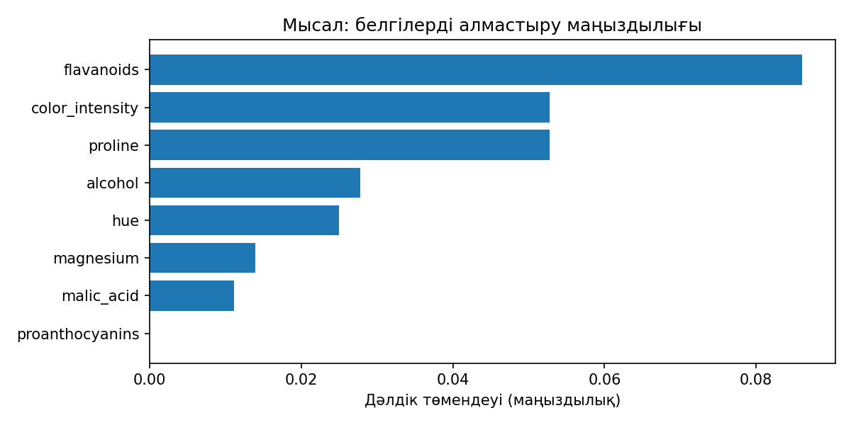
1-сурет. Wine деректеріндегі алмастыру маңыздылығының үлгі графигі

5.4. SHAP: жалпы және жергілікті түсіндіру
import shap

# TreeExplainer кездейсоқ орман құрылымын пайдаланады.
explainer = shap.TreeExplainer(model)
shap_values = explainer(X_test)
print('SHAP өлшемі:', shap_values.values.shape)

# 3 класты тапсырмада 0-класты жеке қарастырамыз.
# Көпкластық шығыс: (объект, белгі, класс).
if shap_values.values.ndim == 3:
class_exp = shap_values[:, :, 0]
else:
class_exp = shap_values

shap.plots.beeswarm(class_exp, max_display=10, show=True)
shap.plots.waterfall(class_exp[0], max_display=10, show=True)

Beeswarm: бүкіл сынақ жиыны бойынша белгі әсерінің таралуын көрсетеді. Waterfall: тек бірінші сынақ объектісінде әр белгінің базалық деңгейден болжамды қалай өзгерткенін көрсетеді. Класс пен шығыс шкаласын (ықтималдық, логит немесе шикі мән) нәтижемен бірге атап өтіңіз.
Тексеру: егер SHAP нұсқасы басқа шығыс құрылымын берсе, print(shap_values.values.shape) нәтижесін қарап, қажетті кластың кесіндісін таңдаңыз. shap_values[..., 0] - көпкластық нәтиже үшін қолданылатын нұсқа.

5.5. LIME: бір объектіні түсіндіру
from lime.lime_tabular import LimeTabularExplainer

lime_explainer = LimeTabularExplainer(
training_data=X_train.to_numpy(),
feature_names=list(X.columns),
class_names=[str(z) for z in model.classes_],
mode='classification',
discretize_continuous=True,
random_state=42
)
row_id = 0
predicted_class = int(model.predict(X_test.iloc[[row_id]])[0])
local = lime_explainer.explain_instance(
data_row=X_test.iloc[row_id].to_numpy(),
predict_fn=model.predict_proba,
labels=(predicted_class,),
num_features=8,
num_samples=2000
)
print('Таңдалған класс:', predicted_class)
print('LIME маңызды белгілері:', local.as_list(label=predicted_class))
fig = local.as_pyplot_figure(label=predicted_class)
plt.tight_layout()
plt.show()

LIME диаграммасындағы оң және теріс салмақтардың қай класқа қатысты екенін міндетті түрде көрсетіңіз. Сол объектіні екі әдіспен түсіндіргенде белгі бағыттары мен маңыздылық реті толық сәйкес келмеуі мүмкін.

5.6. Бір объект бойынша нәтижені салыстыру
proba = model.predict_proba(X_test.iloc[[0]])[0]
for cls, val in zip(model.classes_, proba):
print(f'Класс {cls}: {val:.3f}')
plt.bar([str(c) for c in model.classes_], proba)
plt.ylim(0, 1)
plt.xlabel('Класс'); plt.ylabel('Ықтималдық')
plt.title('Таңдалған объект: модель ықтималдықтары')
plt.show()

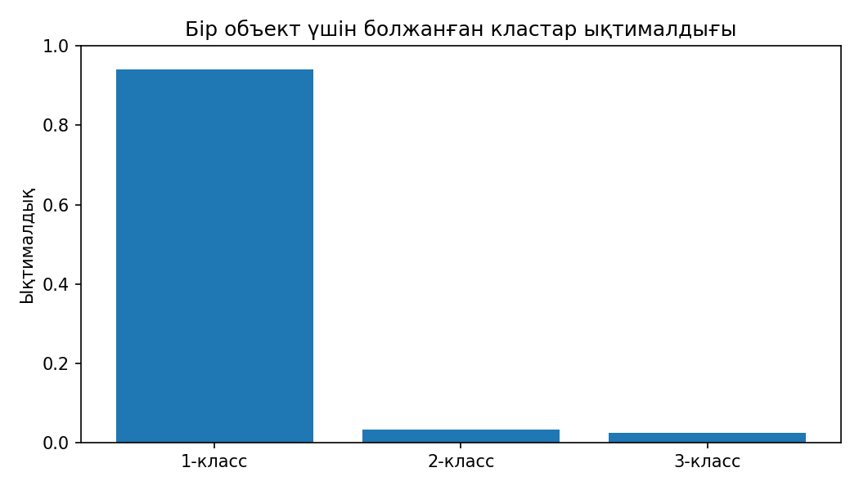
2-сурет. Бір бақылауға берілген класс ықтималдықтарының үлгісі

6. Жеке тапсырмалар
Барлық нұсқаға ортақ талап: кемінде бір модель құру, сынақ сапасын есептеу, белгілердің жалпы маңыздылығы мен бір объектінің SHAP және LIME түсіндірмесін көрсету, әдістердің 2 ұқсастығы мен 2 айырмашылығын сипаттау. Белгілер атаулары мен дереккөзді нақты қолданылған файлға сай көрсетіңіз. Оқу мақсатында берілген деректер жиыны міндетті түрде қолжетімді болмаған жағдайда, көрсетілген балама деректерді пайдалануға болады.

Нұсқа 1. Шарап түрлері
Деректер: sklearn Wine. Мақсат: Классқа әсер ететін химиялық белгілер. Ерекше тапсырма: Ең жоғары ықтималдық алған үлгіні түсіндіріңіз.
Орындау: 1) деректерді тексеру; 2) 75/25 бөлу; 3) Random Forest үйрету; 4) сапасын бағалау; 5) SHAP жалпы графигін құру; 6) бір объектіні SHAP және LIME арқылы түсіндіру;

Нұсқа 2. Гүл түрлері
Деректер: sklearn Iris. Мақсат: Гүл өлшемдері мен класс болжамы. Ерекше тапсырма: Екі түрлі кластан бір-бір объектіні салыстырыңыз.
Орындау: 1) деректерді тексеру; 2) 75/25 бөлу; 3) Random Forest үйрету; 4) сапасын бағалау; 5) SHAP жалпы графигін құру; 6) бір объектіні SHAP және LIME арқылы түсіндіру;

Нұсқа 3. Синтетикалық кредит тәуекелі
Деректер: make_classification. Мақсат: Тәуекел деңгейі мен белгілер. Ерекше тапсырма: Теңгерімсіз кластарды қолданыңыз; нақты несие шешімін шығармаңыз.
Орындау: 1) деректерді тексеру; 2) 75/25 бөлу; 3) Random Forest үйрету; 4) сапасын бағалау; 5) SHAP жалпы графигін құру; 6) бір объектіні SHAP және LIME арқылы түсіндіру;

Нұсқа 4. Синтетикалық клиенттің кетуі
Деректер: make_classification. Мақсат: Клиенттің кету ықтималдығы. Ерекше тапсырма: Екі қарама-қарсы болжамды салыстырыңыз.
Орындау: 1) деректерді тексеру; 2) 75/25 бөлу; 3) Random Forest үйрету; 4) сапасын бағалау; 5) SHAP жалпы графигін құру; 6) бір объектіні SHAP және LIME арқылы түсіндіру;

Нұсқа 5. Өнеркәсіп сенсоры
Деректер: make_classification. Мақсат: Ақаудың ықтимал белгілері. Ерекше тапсырма: Бір қалыпты және бір ақаулы үлгіні салыстырыңыз.
Орындау: 1) деректерді тексеру; 2) 75/25 бөлу; 3) Random Forest үйрету; 4) сапасын бағалау; 5) SHAP жалпы графигін құру; 6) бір объектіні SHAP және LIME арқылы түсіндіру;

Нұсқа 6. Энергия тұтыну
Деректер: синтетикалық энергия тұтыну CSV немесе ашық энергетикалық дерек. Мақсат: Тұтыну көлемі (регрессия). Ерекше тапсырма: RandomForestRegressor пайдаланып, LIME mode=regression таңдаңыз.
Орындау: 1) деректерді тексеру; 2) 75/25 бөлу; 3) Random Forest үйрету; 4) сапасын бағалау; 5) SHAP жалпы графигін құру; 6) бір объектіні SHAP және LIME арқылы түсіндіру;

Нұсқа 7. Ауа сапасының индексі
Деректер: ашық ауа сапасы CSV. Мақсат: AQI/PM2.5 регрессиясы. Ерекше тапсырма: SHAP-тың үздік 5 белгісін түсіндіріңіз.
Орындау: 1) деректерді тексеру; 2) 75/25 бөлу; 3) Random Forest үйрету; 4) сапасын бағалау; 5) SHAP жалпы графигін құру; 6) бір объектіні SHAP және LIME арқылы түсіндіру;

Нұсқа 8. Үй құнын болжау
Деректер: sklearn California Housing (жүктелсе). Мақсат: Бағаға әсер ететін факторлар. Ерекше тапсырма: Жоғары және төмен бағаның түсіндірмесін салыстырыңыз.
Орындау: 1) деректерді тексеру; 2) 75/25 бөлу; 3) Random Forest үйрету; 4) сапасын бағалау; 5) SHAP жалпы графигін құру; 6) бір объектіні SHAP және LIME арқылы түсіндіру;

Нұсқа 9. Сатылым көлемі
Деректер: өзгермелі жарнамалық синтетикалық CSV. Мақсат: Сату болжамы. Ерекше тапсырма: Екі әртүрлі жарнама сценарийін салыстырыңыз.
Орындау: 1) деректерді тексеру; 2) 75/25 бөлу; 3) Random Forest үйрету; 4) сапасын бағалау; 5) SHAP жалпы графигін құру; 6) бір объектіні SHAP және LIME арқылы түсіндіру;

Нұсқа 10. Егін өнімділігі
Деректер: ауыл шаруашылығы CSV немесе синтетикалық дерек. Мақсат: Өнімділік регрессиясы. Ерекше тапсырма: Ауа райы белгілерінің рөлін талдаңыз.
Орындау: 1) деректерді тексеру; 2) 75/25 бөлу; 3) Random Forest үйрету; 4) сапасын бағалау; 5) SHAP жалпы графигін құру; 6) бір объектіні SHAP және LIME арқылы түсіндіру;

Нұсқа 11. Көлік кешігуі
Деректер: синтетикалық кесте. Мақсат: Кешігу класы. Ерекше тапсырма: Ауа райы/жүктеме белгілерін салыстырыңыз.
Орындау: 1) деректерді тексеру; 2) 75/25 бөлу; 3) Random Forest үйрету; 4) сапасын бағалау; 5) SHAP жалпы графигін құру; 6) бір объектіні SHAP және LIME арқылы түсіндіру;

Нұсқа 12. Оқу нәтижесі
Деректер: синтетикалық оқу деректері. Мақсат: Үлгерім санаты. Ерекше тапсырма: Әдістердің жергілікті түсіндіруін салыстырыңыз.
Орындау: 1) деректерді тексеру; 2) 75/25 бөлу; 3) Random Forest үйрету; 4) сапасын бағалау; 5) SHAP жалпы графигін құру; 6) бір объектіні SHAP және LIME арқылы түсіндіру;

Нұсқа 13. Жабдық қуаты
Деректер: өндірістік синтетикалық дерек. Мақсат: Қуат тұтыну регрессиясы. Ерекше тапсырма: Бір ерекше бақылауды түсіндіріңіз.
Орындау: 1) деректерді тексеру; 2) 75/25 бөлу; 3) Random Forest үйрету; 4) сапасын бағалау; 5) SHAP жалпы графигін құру; 6) бір объектіні SHAP және LIME арқылы түсіндіру;

Нұсқа 14. Интернет трафигі
Деректер: желілік синтетикалық дерек. Мақсат: Жүктеме санаты. Ерекше тапсырма: Кластар теңгерімінің әсерін тексеріңіз.
Орындау: 1) деректерді тексеру; 2) 75/25 бөлу; 3) Random Forest үйрету; 4) сапасын бағалау; 5) SHAP жалпы графигін құру; 6) бір объектіні SHAP және LIME арқылы түсіндіру;

Нұсқа 15. Орман өрт қаупі
Деректер: синтетикалық климат деректері. Мақсат: Қауіп санаты. Ерекше тапсырма: Белгілер байланысын және корреляцияның шектеуін талдаңыз.
Орындау: 1) деректерді тексеру; 2) 75/25 бөлу; 3) Random Forest үйрету; 4) сапасын бағалау; 5) SHAP жалпы графигін құру; 6) бір объектіні SHAP және LIME арқылы түсіндіру;

